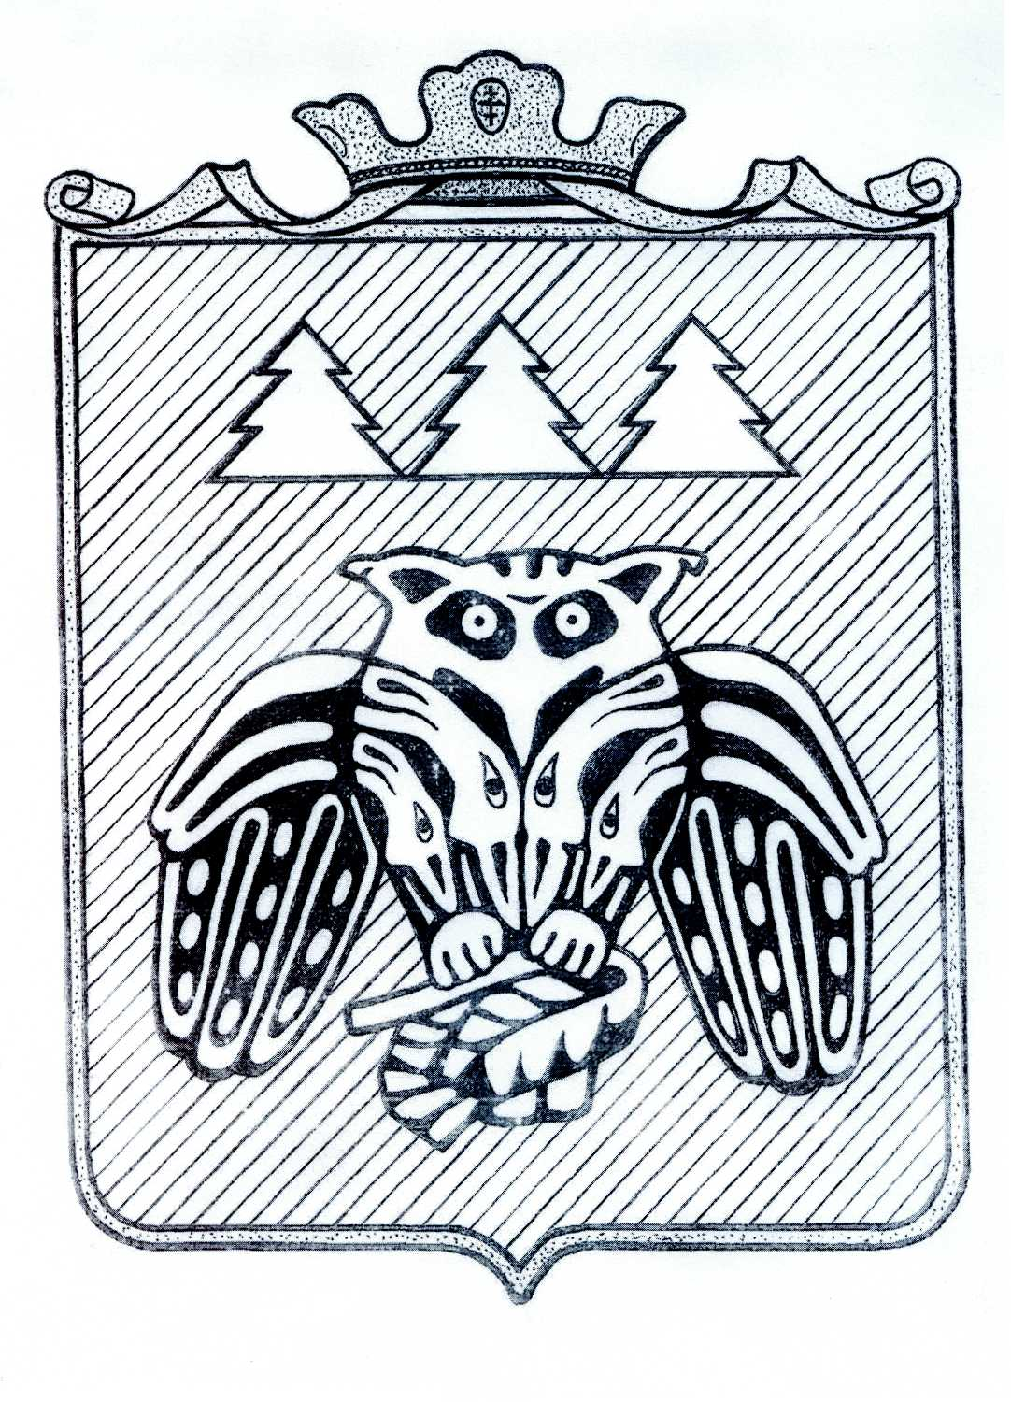
Коми Республикаын «Сыктывдiн»
муниципальнöй районса администрациялöн

ШУÖM

ПОСТАНОВЛЕНИЕ
администрации муниципального района
«Сыктывдинский» Республики Коми

от 12 сентября 2024 года № 9/1186

О внесении изменений в Устав
муниципального бюджетного учреждения культуры «Сыктывдинская централизованная библиотечная система»

Руководствуясь частью 4 статьи 51 Федерального закона от 6 октября 2003 года № 131-ФЗ «Об общих принципах организации местного самоуправления в Российской Федерации», подпунктом 12 пункта 1.1 части 1 статьи 52 Устава муниципального района «Сыктывдинский» Республики Коми, администрация муниципального района «Сыктывдинский» Республики Коми

ПОСТАНОВЛЯЕТ:

1. Внести в Устав муниципального бюджетного учреждения культуры «Сыктывдинская централизованная библиотечная система», утвержденный постановлением администрации муниципального района «Сыктывдинский» Республики Коми от 21 февраля 2024 года № 2/222 следующие изменения:
1) в таблице пункта 1.9:
а) позицию три исключить;
б) позицию шесть изложить в следующей редакции:

Пажгинская библиотека филиал | Паджгаса библиотека-филиал | 168214, Республика Коми, Сыктывдинский район, с. Пажга,  1-й микрорайон, д. 42
».
2. Возложить на директора муниципального бюджетного учреждения культуры «Сыктывдинская централизованная библиотечная система» (Т.А. Крутова) обязанности по регистрации изменений в Устав муниципального бюджетного учреждения культуры «Сыктывдинская централизованная библиотечная система» в УФНС России по Республике Коми.
3. Контроль за исполнением настоящего постановления возложить на начальника управления культуры и спорта администрации муниципального района «Сыктывдинский» Республики Коми (А.И. Порошкин).
4. Настоящее постановление вступает в силу со дня его официального опубликования.

Глава муниципального района «Сыктывдинский»
- руководителя администрации Л.Ю. Доронина

